Proef W1 (W= warmte, E= elektriciteit, L= licht enz.) (versie 20210111)

Benodigdheden:
Vier verfblikjes met vier binnenblikken.
Blik 1 heeft een binnen-mantel van water; blik 2 van lucht, blik 3 van stof en blik 4 van zand. (Dit wisten de leerlingen niet, want dat konden ze niet zien!)

Waarneming:
We gieten in de binnen-blikjes kokend water.

De buitenblikken voelen koel (die met zand), lauw, (die met stof), warm (die met lucht) en heet (die met water).

Conclusie:
De binnenmantels isoleren heel verschillend: zand het best, stof minder, lucht nog minder en water het minst.

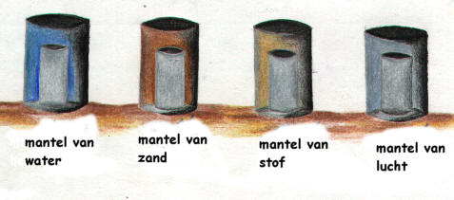

Als er stoffen zijn, die isoleren dus de warmte erg tegenhouden, dan zijn er zeker ook stoffen die warmte goed geleiden!
Dat gaan we met enkele proeven uitproberen!
0-0-0-0-0

